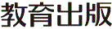
みんなで考えて調べる小学理科ワークシート３年
11 じしゃく じっけん３ | ３年 組 名前（ ）
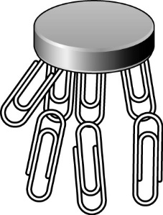  じしゃくを鉄のクリップに近づけると，鉄のクリップがつながってつくことが  あります。  じしゃくに鉄のクリップがつながってついているのはどうしてかを考えて，ぎもんに  思ったことを書きましょう。 | 【じっけん３】  じしゃくについた鉄が，じしゃくになっているかを調べよう。
 | 【けっかを書こう】
【けっかから考えられることを書こう】
（れい：自分の予想どおり〜，など）
ふり返ろう

【はてな？】
問題
【予想を書こう】 じしゃくにつけた鉄について予想しましょう。

じしゃくにつけた鉄のクリップは，
じしゃくになったのかな？
（理由）

じしゃくについた鉄がじしゃくになっているか
これまでに学んだじしゃくの
せいしつを使って考えよう。
じしゃくは鉄を引きつけたよね。

どうかをたしかめる調べ方を考えましょう。
【けっかからわかった問題の答えを書こう】
けつろん

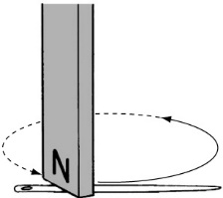
【【広がる学び】】
同じ向きに
こする。
鉄でできているものは， 右の図のように， じしゃくで
同じ向きにこすると，じしゃくになります。このことは，
鉄でできているものの中に「小さいじしゃく」がたくさん
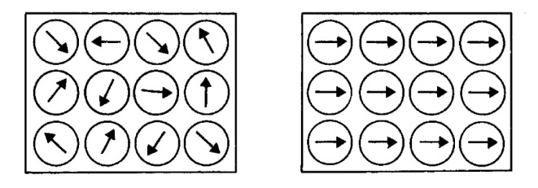
あると考えると，イメージできます。
はじめ，「小さいじしゃく」は，向きが
ばらばらですが，じしゃくで同じ向きに
こすると，向きがそろって，じしゃくの
はたらきをするようになります。
じしゃくでこする前 じしゃくでこすったあと
令和２年度版「みらいをひらく小学理科３」準拠 新しく勉強した言葉には下線を引いておきましょう。

